**Проблемы и перспективы развития рынка беспилотных авиационных систем  
 в Российской Федерации**

***Арменский Вадим Валентинович***

*Аспирант*

*Московский государственный университет имени М.В. Ломоносова, факультет Московская школа экономики, Москва, Россия*

*E–mail: armenskii@yandex.ru*

В процессе реструктуризации мировых рынков высокотехнологичных отраслей на современном этапе трансформации мировой экономики проявляются новые направления развития, обусловленные, с одной стороны, перспективными научно-техническими достижениями, а, с другой стороны, трансформациями в мировой и национальных экономиках, в том числе видоизменением форм деятельности транснациональных компаний и методов их влияния на мировой и национальные рынки. На примере конкретной отрасли, как рынок беспилотных авиационных систем (БАС), можно выделить, что технологические инновации требуют изменения экономических отношений не только в самой отрасли, но и в экономике в целом и ее включенности в мирохозяйственные связи.

Анализируя структуру мирового рынка беспилотной авиации по отраслевому признаку, выделяются две основные показательные бизнес-модели стран США и КНР. США имеют первенство в сегменте оказания услуг с помощью БАС, в то время как КНР является мировым лидером в сегменте производства БАС (более 80 процентов, произведенных в мире БАС приходится на КНР). По состоянию на 2023 год доля России в мировом рынке гражданских БАС слабо заметна, однако к 2030 году она может составить до 3,3% от мирового рынка или 475 млрд руб. при прогнозном мировом объеме рынка в 15 трлн руб. С 2018 года объем инвестиций в развитие рынка БАС в мире вырос в 9 раз и составил более 7 млрд. $ в 2021 году [2]. В мире наблюдается устойчивая тенденция развитие рынка БАС и активного использования беспилотных технологий в экономике для решения различных задач, увеличивается объем привлекаемых инвестиций.

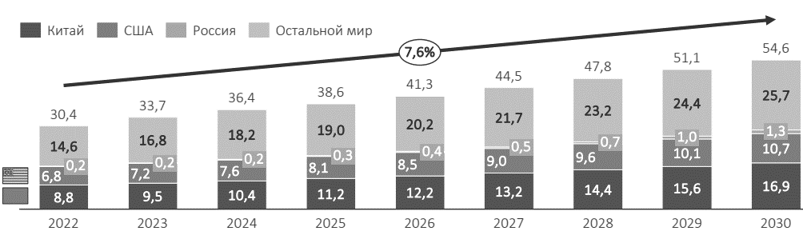В России осознанная потребность рынка в БАС и услугах на их основе государственных органов власти и компаний с государственным участием составляет порядка 93 млрд руб. за период 2023-2026 гг. и 190,9 млрд руб. за период 2023-2030 гг. Российский рынок беспилотных воздушных судов (БВС) по итогам 2022 года оценивается в диапазоне 22-30 млрд рублей. Наибольший рост рынка БВС на уровне +150% в год отмечен в 2019 г., что связано с упрощением порядка использования воздушного пространства для БВС по правилам визуальных полетов на высоте до 150 м. Россия занимает 0,7% в Мире 2022 году, к 2030 объем рынка достигнет 1,3 млрд долл. или 2,3% в Мире (рис. 1) [2].

Рисунок 1. Мировой рынок БВС 2022-2030, млрд долл.

Производство гражданских БАС в России развивается не высокими темпами, однако с начала специальной военной операции (СВО) спрос на данные модели сильно возрос. В связи с чем на рынке БАС образовалось много производителей БАС из зарубежных комплектующих., в количестве 200 шт. в большей массе состоящих из 4-7 человек. Для снижения уровня импортозависимости в рамках национального проекта развития БАС запланирован показатель «уровень технологического суверенитета» в отрасли БАС к 2030 коэффициент 1,5 (текущий 4,5) [1].

Активное развитие данного направления началось после ряда созданных барьеров:

- ухода зарубежных поставщиков конечного изделия и комплектующих, нарушение логистических поставок иностранных комплектующих, вызывающих рост цен (таб. 1);

|  |  |  |
| --- | --- | --- |
| Компонент | Китайское производство | Отечественное производство |
| Аккумулятор, 2 шт | 14 000 | 20 000 |
| Рама | 3 000 | 15 000 |
| Моторы, 4 шт. | 8 000 | 80 000 |
| Пропеллеры, 4 шт. | 1 000 | 2 000 |
| Полетный контроллер | 3 000 | 50 000 |
| Видеопередатчик | 3 000 | Нет аналога |
| Камера | 3 000 | Нет аналога |
| Регулятор оборотов | 5 000 | Нет аналога |
| Итого | 40 000 | 167 000 |

Таблица 1. Сравнение стоимости производства на примере квадракоптера на основе открытых источников торговых площадок, руб.

- критического уровня импортозависимости в районе 80%, ограниченный уровень компетенций для производства двигателей, электронной компонентной базы, систем управления;

- растущий и быстро меняющий заказ от Министерства обороны РФ в рамках СВО, госкорпорациям пришлось готовиться к перестройке своей бизнес-модели для покрытия краткосрочных скачков спроса, с дальнейшей перестройкой модели в гражданский сектор;

- на сегодняшний день ни одна отечественная система на рынке в полной мере не удовлетворяет требованиям клиента [2].

В ходе исследования было установлено, что российский рынок беспилотных авиационных систем находится в стадии формирования и пока еще относительно мал. Однако примеры применения таких систем в различных отраслях экономики, экономические выгоды их использования по сравнению с традиционными методами, цифровизация промышленности, как одного из ключевых направлений государственной политики России, а также запущенные программы по стимулированию данного сектора от государственных структур в использовании беспилотных технологий свидетельствуют о потенциале для расширения этого рынка в России. Выстраивание структуры российского рынка БАС по отраслевому признаку ожидает значительные отличия от мирового, что дает возможность производственным компаниям занять лидирующие позиции и закрепить инвестиционное преимущество в дальнейшем по выстраиванию цепочки создания стоимости.

**Литература**

1. Аналитический отчет по исследованию российского гражданского рынка беспилотных авиационных систем (ассоциация «Аэронекст» 2023 г.). [Электрон. ресурс]. Режим доступа: https://aeronext.aero/press_room/analytics/292482/ (Дата обращения 16.02.2024).
2. Стратегия развития беспилотной авиации Российской Федерации на период до 2030 года и на перспективу до 2035 года (утверждена распоряжением Правительства Российской Федерации от 21 июня 2023 г. № 1630-р). [Электрон. ресурс]. Режим доступа: http://government.ru/docs/all/141773/ (Дата обращения 16.02.2024).